Контрольно-счётная палата выявила нарушения на 1 млн. рублей
14 Сен 2016 → Экономика
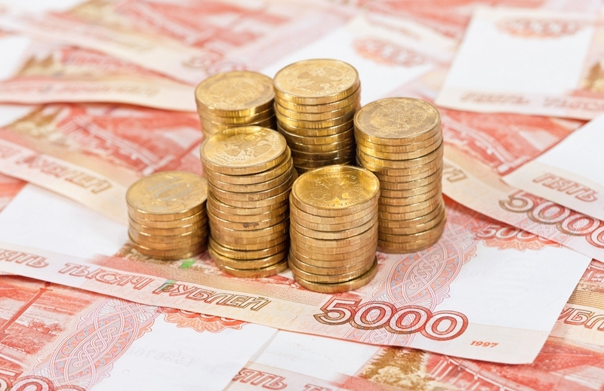
Контрольно-счётная палата Добрянского района (КСП) выявила очередные нарушения финансовой дисциплины при использовании средств районного бюджета.
6 сентября на заседании Земского собрания председатель Контрольно-счётной палаты Наталья Юдина озвучила депутатам информацию о результатах трёх плановых проверок.
В 2014-2015 годах в Ключевском детском саду с нарушением законодательства использованы почти 550 тысяч рублей. Эти деньги – зарплата четырёх сотрудников детсада, уровень образования которых не соответствует квалификационным требованиям.
Незаконно выплачены ещё 128 тысяч рублей различных стимулирующих надбавок, так как такие выплаты можно было производить только при условии экономии фонда оплаты труда.
Также 149 тысяч рублей неправомерно начислены сотрудникам детсада за совмещение профессий, замещение и увеличение объёма работы. Нарушение здесь в том, что размеры и условия предоставления выплат документально не установлены. Обнаружены и другие нестыковки в оформлении документации – при составлении трудовых договоров и трудовых табелей.
КСП предложила детсаду принять меры по устранению выявленных нарушений, Управлению образования – привлечь к ответственности должностных лиц Ключевского детсада. Однако в ходе обсуждения информации начальник Управления образования Наталья Семерикова сообщила, что заведующая детсадом уволилась.
Нарушителем стала и сама администрация района. По результатам проверки в июне этого года выяснилось, что в 2014 году ООО «Добрянское автотранспортное предприятие» из районного бюджета получило почти 356 тысяч рублей. Это субсидии на возмещение убытков за перевозку пассажиров автобусами до сельских населённых пунктов. Как следует из материалов проверки, администрацией при выделении денег не проведён мониторинг пассажиропотока и не определена его интенсивность. А фактическая протяжённость маршрутов и расписание не соответствуют данным, указанным в договорах на предоставление субсидии.
Районная администрация, выделив бюджетные средства, по мнению КСП, неправомерно, в дальнейшем даже не проконтролировала использование субсидии. А Добрянское АТП не представило финансовые документы, подтверждающие целевое использование субсидий.
КСП предложила администрации по итогам этой проверки принять ряд мер. Главные из них – представить платёжные документы, подтверждающие целевое использование субсидии, привлечь к дисциплинарной ответственности должностных лиц, по вине которых были допущены нарушения.
Найдены нарушения и в работе бюджетного учреждения «Управление капитального строительства». Оно подведомственно Управлению градостроительства и инфраструктуры районной администрации. В Уставе учреждения не отражён… предмет его деятельности. Установлены случаи нарушения в ведении бухгалтерского учёта и документации.
Фонд оплаты труда в 2014 году был завышен почти на 116 тысяч рублей, 45 тысяч рублей переплачены в виде различных надбавок к зарплате сотрудников, 216 тысяч рублей, не предусмотренных муниципальным заданием, израсходованы на оплату пошлины в арбитражный суд. 134 тысячи рублей с нарушением израсходованы на ремонт автомобиля, но приобретение запчастей и проведение ремонта не подтверждены актами осмотра автомобиля и дефектными ведомостями.
КСП предложила руководству Управления капитального строительства привлечь к дисциплинарной ответственности должностных лиц, допустивших нарушения. А учредителю - Управлению градостроительства и инфраструктуры администрации Добрянского района – усилить контроль за деятельностью подведомственного учреждения и в свою очередь наказать его руководство.
Л.Первушин

